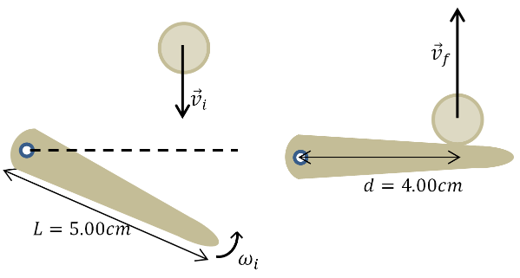**4.A-** Una pelota de pinball, de masa *m =* 80,0 g, se mueve, sobre una superficie horizontal, a una velocidad inicial de *vi* = 0,200 m/s, con dirección perpendicular a la línea punteada en la figura. Al mismo tiempo, una paleta – que modelamos como una varilla delgada con un extremo fijo– de masa *M =* 200 g y longitud *L* = 5,00 cm, gira en sentido antihorario, para devolver la pelotita, con una velocidad angular constante *ωi* = 15,0 rad/s. La paleta impacta con la pelota cuando se encuentra en la posición indicada por la línea punteada (segunda parte de la figura), golpeando la pelota a una distancia *d* = 4,00 cm del extremo fijo de la paleta. Tras el golpe, la pelota sale con dirección opuesta a la que venía, y rapidez *vf* = 0,300 m/s. Suponiendo despreciables los torques externos durante la colisión, ¿con qué rapidez angular y en qué sentido gira la paleta tras el golpe?

*Momento de inercia de una varilla delgada respecto a un extremo: ML2/3.*

a) *ωf* = 5,4 rad/s, horario. b) *ωf* = 5,4 rad/s, antihorario. c) *ωf* = 13,1 rad/s, antihorario.

d) *ωf* = 24,6 rad/s, antihorario. e) *ωf* = 24,6 rad/s, horario. f) d) *ωf* = 16,9 rad/s, antihorario.

Como se supone que son despreciables los torques externos durante la colisión, entonces se conserva el momento angular el sistema (paleta+pelota). Voy a considerar que los momentos angulares respecto al eje de giro de la paleta y que son positivos si tienen sentido antihorario.

Linicial = Lfinal

Linicial = I0ωi - mvid

Lfinal = I0ωf + mvfd